Amsterdam, 11 juni 1999

Hierbij wordt U hartelijk uitgenodigd tot bezichtiging
van de tentoonstelling van werk ult de nalatenschap van

JuuI Neumann

in de Amstelkerk, Amstelveld 10, 1017 JD Amsterdam gedurende de periode van 4 juli tot 21 september 1999.
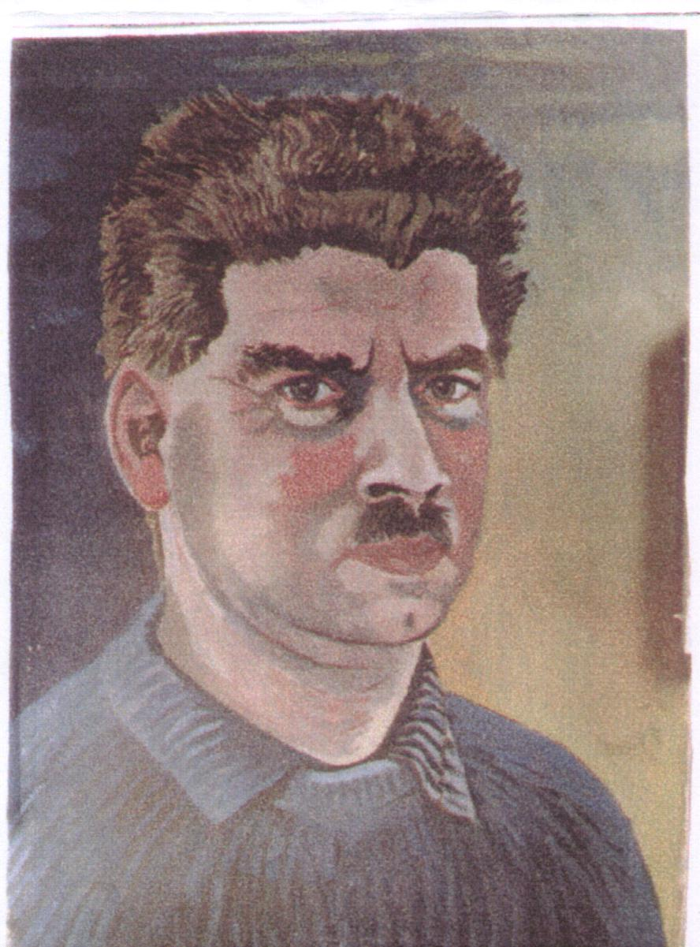
De opening zal op zondag 4 juli om 12.30 uur
na afloop van de kerkdienst worden verricht
door Nico Schaafsma.

U kunt de tentoonstelling bekijken in de bovengenoemde periode op werkdagen van 9.00-12.45 uur en van 13.30 tot 17.00 uur.

Met vriendelijke groet,

Carolien Neumann
Wytske Osinga
Roelof Langman

